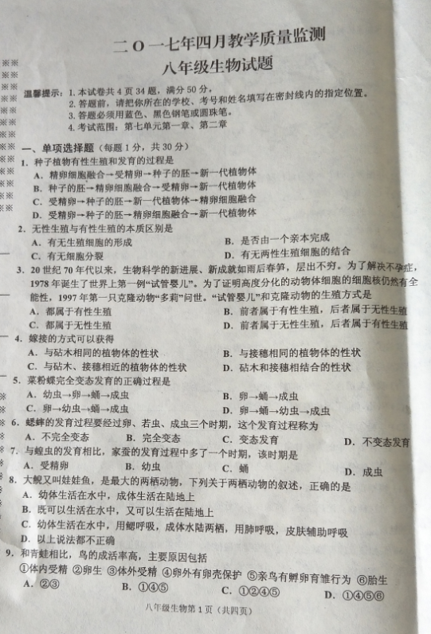
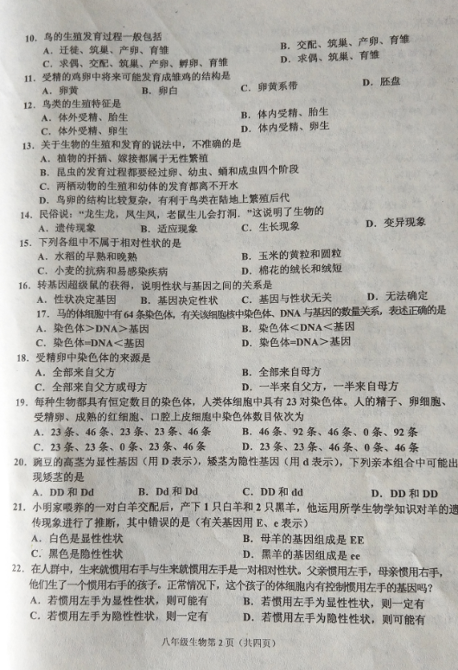
2017十堰市丹江口市期中生物模拟试题
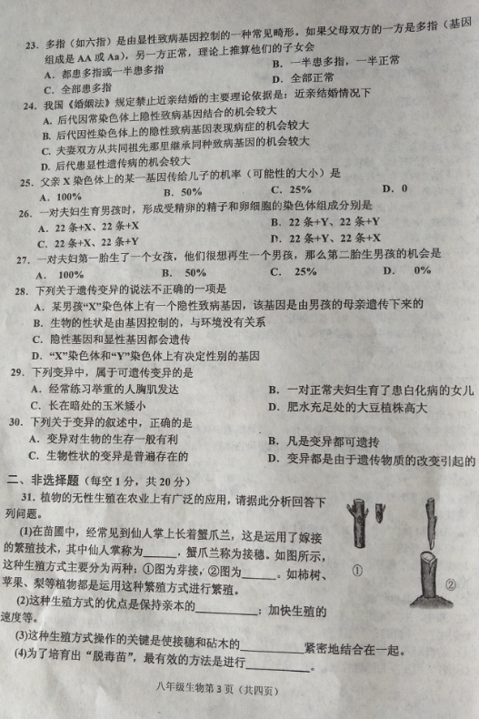
2017十堰市丹江口市期中生物模拟试题
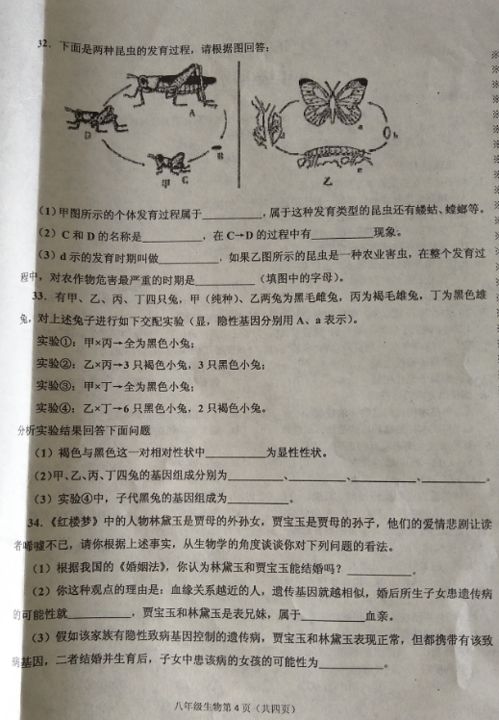
2017十堰市丹江口市期中生物模拟试题

